Приложение к поручению
Департамента образования Администрации города Екатеринбурга
от __.08.2023 № _______________

Отчет о проведении Месячника безопасности в МБДОУ-детский сад №46 «НЕПОСЕДЫ»
железнодорожного района города Екатеринбурга
Мероприятия с обучающимися
 | Организация мероприятий с детьми, направленных на формирование  навыков антитерро-  ристической безопасности | Организация мероприятий  с детьми,  направленных  на формирование навыков информационной безопасности | Организация мероприятий с детьми, направленных на формирование навыков противопо-жарной безопасности и электробезопасности | Организация мероприятий с детьми, направленных на формирование навыков санитарно-эпидемиоло-  гической безопасности | Организация мероприятий с детьми, направленных на формирование безопасного поведения  на дорогах,  и в транспорте,  в том числе на железной дороге и железнодорож-ном транспорте | Организация мероприятий  с детьми, направленных  на формирование безопасного поведения  на водных объектах
Перечень, количество  тематика и формы проведенных мероприятий | Проведены инструктажи, Занятия, тематические беседы с воспитанниками «Что такое безопасность?», «Правила безопасного поведения с незнакомыми людьми», «Когда мамы нет дома»; «Военные профессии». Дидактические игры «Найди правильное решение», Будьте внимательны!». | Ознакомление детей с информацией о правилах безопасного поведения в интернет- пространстве  - Беседы  - Чтение и обсуждение сказки: «Как мышонок учился безопасному поведению в сети Интернет». | НОД:  «Пожарный номер - 01», «О пользе бытовых электроприборов и правилах пользования ими», «Детские шалости с огнем и их последствия», «Как действовать при пожаре», «Специализированные машины», «Из чего делают одежду пожарных"  Беседы с детьми «Как происходят пожары»; «Что делать при пожаре». Комплексное занятие «Если в доме случился пожар»  Д.и. «Горит, не горит» Д.и. «Средства пожаротушения» словесная игра «Закончи предложение» | НОД: «Чистота-залог здоровья», «Правила первой помощи», «Я культурный человек».  . Беседа с детьми на тему: «Чистота и здоровье», «Лето красное- для здоровья время прекрасное», «Познакомьтесь- мистер Микроб».  Дидактическая игра «Как помочь товарищу».  Чтение худ. литературы:  А. Барто «Девочка чумазая», Е. Благинина «Научу обуваться и братца», И. Ищук «Мои ладошки», К. Чуковский «Федорино горе»  Сюжетно-ролевая игра «Водичка, водичка, умой мое личико» | Беседа с детьми на тему «Где и как  переходить улицу».  Чтение художественной литературы, рассматривание картин, иллюстраций, заучивание стихов о ПДД.  Сюжетно-ролевые игры в группе и на прогулочном участке «Скорая помощь», «Путешествие по улицам города», «Улица и пешеходы», «Светофор», «Путешествие с Незнайкой», Дидактические игры «Правила пешехода», «Опасные предметы», «Наша улица»; «Такой разный транспорт», «Перекресток», «Чтобы избежать беды», домино «Транспорт», лото «Дорожные знаки», «Собери светофор». - Викторина «Азбука безопасности».  - Флеш-моб с детьми «Кто самый лучший пешеход».  - Подвижные игры «Автомобили», «Поезд и туннель», «Паровозы, машины», «Ловкий шофер», «Стой! ИДИ!», - Эстафеты «Провези машину», «Служебный транспорт», «Ездим, плаваем, летаем». | Организация образовательной деятельности с детьми всех возрастных групп по темам: - игровое занятие «Чтобы не было беды, будь осторожен у воды!»; - «Не зная броду – не суйся в воду!» (решение игровых и проблемных ситуаций);- демонстрация видеофильма о деятельности водолазов-спасателей, чтение художественной литературы по теме; - опытно-экспериментальная деятельность с водой и предметами «Тонет - плавает», «Такая разная вода»
Ссылки на лучшее освещение мероприятий сайте образовательной организации (не менее 3 ссылок по каждому направлению) |  |  |  |  | https://neposedy46.tvoysadik.ru/?section_id=9
Охват (указать количество обучающихся, принявших участие  в мероприятиях) | 100 | 100 | 100 | 100 | 100 | 100
Привлечение специалистов других ведомств (указать точное наименование организации без сокращения)

- Иные мероприятия

 | Организация работы с руководителями образовательных организаций | Организация мероприятий, направленных на антитеррористическую защищенность объектов образовательных организаций | Организация работы с родителями (законными представителями) обучающихся по вопросам обеспечения безопасности детей в образовательных организациях и в быту
Перечень, количество и тематика проведенных мероприятий | Инструктажи | Усиление пропускного режима допуска граждан. Организация внешней безопасности | Консультации, индивидуальные тематические беседы.  «Воспитания навыков безопасного поведения у дошкольников», «Дисциплина на улице залог безопасности». «Причины пожара».
Охват (указать количество участников мероприятий) | указать количество руководителей, принявших участие в мероприятиях | указать количество работников, принявших участие в мероприятиях | указать количество родителей (законных представителей), принявших участие  в мероприятиях
Привлечение специалистов других ведомств \(указать точное наименование организации без сокращения) | 1 | 21 | 60

Информация о паспортах дорожной безопасности в МБДОУ-детский сад №46 «НЕПОСЕДЫ»
железнодорожного района города Екатеринбурга

 | Количество образовательных организаций,  в которых оформлены, ед., ООО/ДОУ/ОДО* | Количество образовательных организаций,  в которых откорректированы, ед., ООО/ДОУ/ОДО
Паспорта дорожной безопасности | 1
Схемы безопасных маршрутов движения детей
«Дом-Школа-Дом»

* в случае отсутствия – указать наименование ОО, причины отсутствия, принимаемые меры, планируемая дата получения документа (с приложением подтверждающих документов).

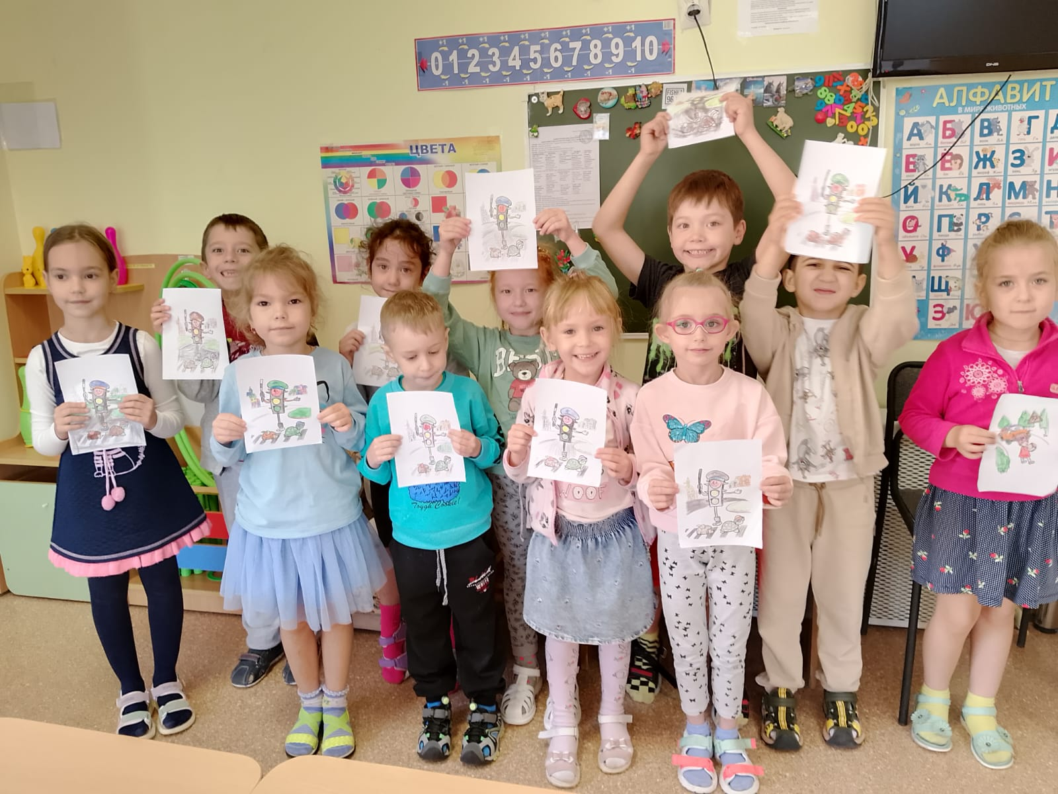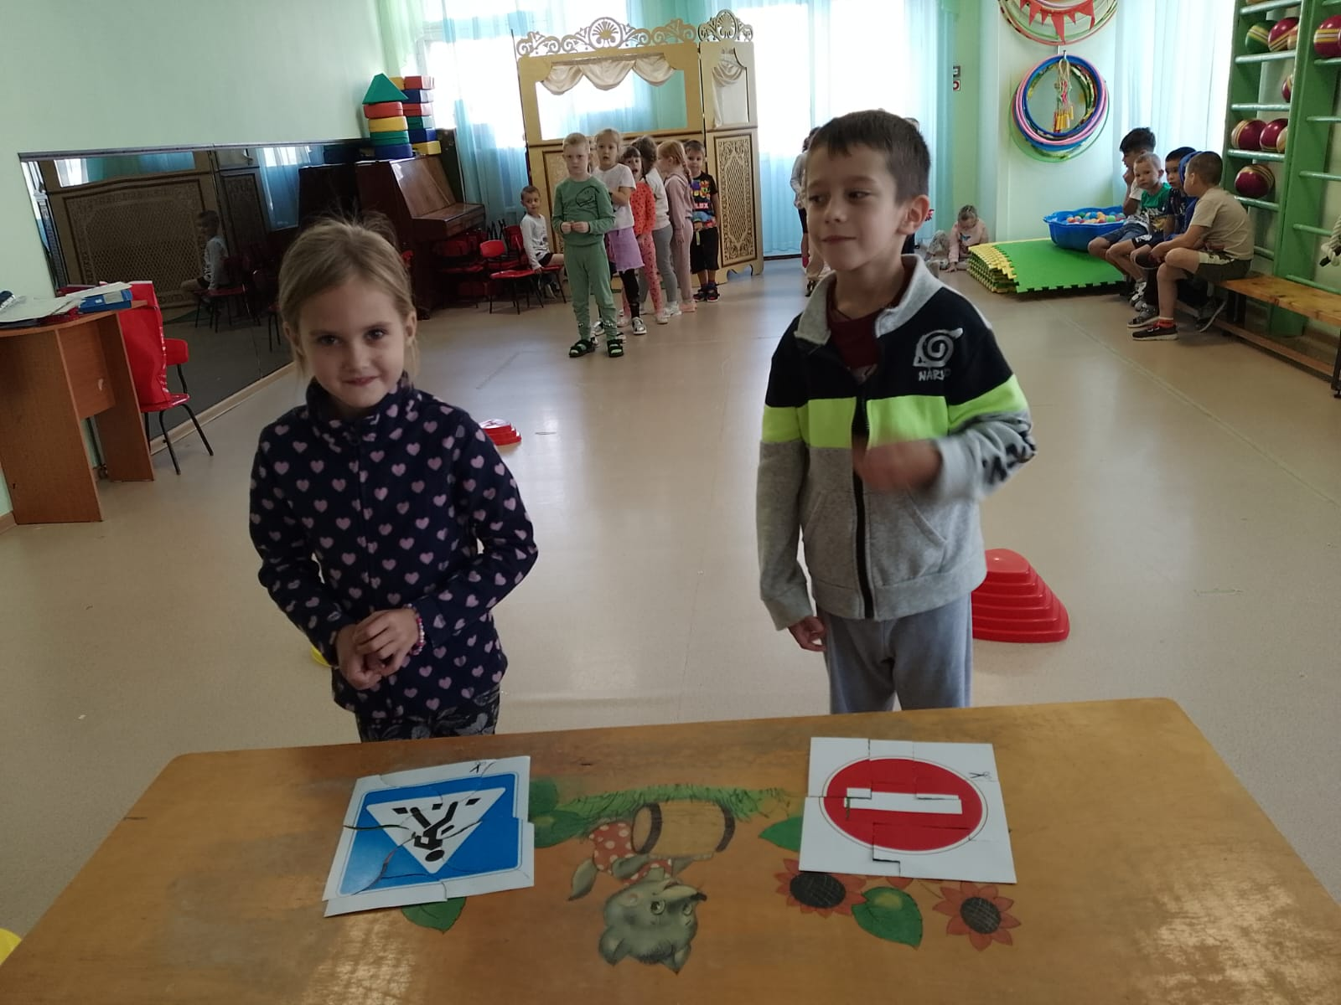
Подготовительные группы №2, №5 спортивное развлечение по ПДД «Знатоки правил дорожного движения» для детей старшего дошкольного возраста.

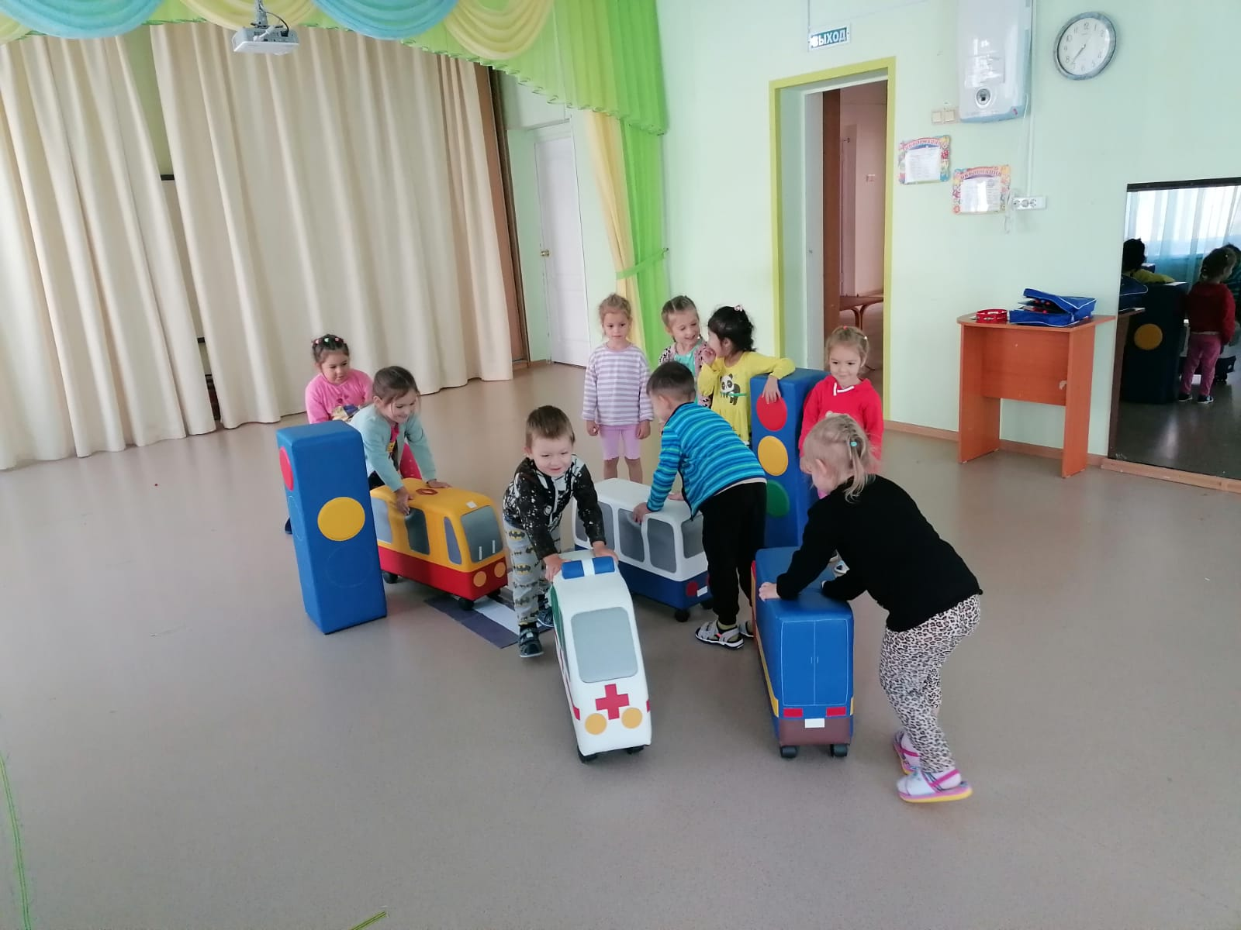
Игра в средней группе №6 «Закрепление правил ДБ»
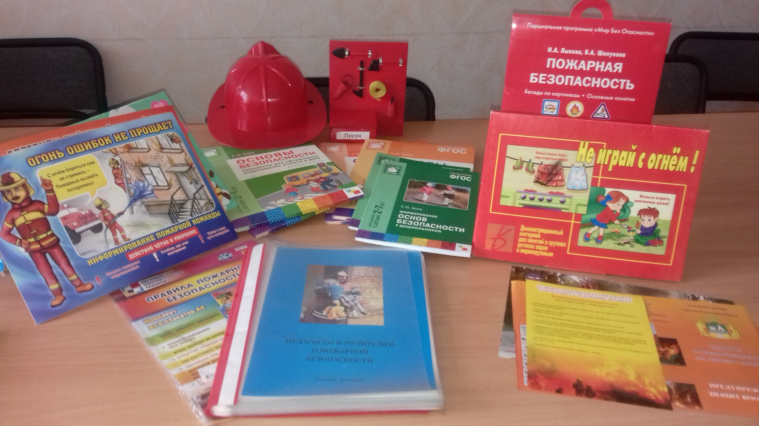
Выставка в методическом кабинете по пожарной безопасности.

